ONLINEVAAZ
Manevi Huzur İklimine Girerken
12 Şubat 2021
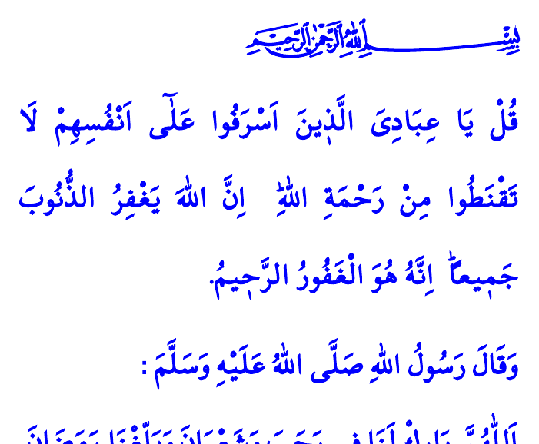
Muhterem Müslümanlar!
Üç ayların manevî iklimine yeniden ulaşmanın heyecanını yaşıyoruz. Yarın Ramazan’ın muştusu olan Receb ayının ilk günü. Önümüzdeki Perşembe’yi Cuma’ya bağlayan gece ise Regâib Gecesi. Bizleri bu rahmet ve mağfiret mevsimine kavuşturan Yüce Allah’a hamd ü senalar olsun. İslam’ın eşsiz güzelliği ile gönüllerimizi buluşturan Hz. Muhammed Mustafa’ya salât ve selam olsun. Aziz milletimizin ve İslâm âleminin üç ayları ve Regâib Gecesi mübarek olsun.
Değerli Müminler!
Ömrümüzün her anı kıymetlidir. Ancak Cenâb-ı Hakkın, kullarına lütuf ve ihsanını bolca ikram ettiği özel vakitler vardır. Receb, Şaban ve Ramazan ayları, işte böyle birbiri ardına açılan bereket kapılarıdır. Bu müstesna zamanlar, maddî ve manevî kurtuluşumuza, ebedî huzur ve mutluluğumuza vesiledir.
Üç aylar, dünya telaşıyla rüzgâr gibi geçen ömrümüzü muhasebe etme imkânıdır. Tefekkür etme, özümüze dönme, kendimizle barışma, maneviyatımızı güçlendirme zamanıdır.
Kıymetli Müslümanlar!
Kur’an-ı Kerim’de şöyle buyrulur: “De ki: Ey haddi aşarak kendilerine yazık eden kullarım! Allah’ın rahmetinden ümidinizi kesmeyin. Şüphesiz Allah bütün günahları affeder. Çünkü O, çok bağışlayandır, çok merhamet edendir.” Öyleyse mübarek üç aylara ulaşmanın şükrü ile Yüce Allah’ın affına ve mağfiretine sığınalım. Hata, noksan, isyan ve aşırılıklarımızdan dolayı nedamet duyalım. Rabbimizin engin rahmetini umarak, yorulan ve paslanan gönül hanemizi tevbe ile arındıralım.
Aziz Müminler!
Bu mukaddes zamanlarda bütün varlığımızla Rabbimize yönelip, O’nun rızasını kazanmak için gayret edelim. Şefkatle kalbimiz yumuşasın, cömertlikle ruhumuz ferahlasın. Her türlü günahtan ve faydasız işten uzak durmakla nefsimiz arınsın. Şiarımız, ihlas ve samimiyetle yaşamak, iyilik ve takvada yarışmak olsun. Sevgili Peygamberimizin niyazıyla dillerimiz ve gönüllerimiz duaya dursun: “Allah’ım! Receb ve Şaban aylarını hakkımızda mübarek eyle, bizi Ramazan ayına ulaştır.”
Kaynaklar
Zümer, 39/53.
Taberânî, el-Mu’cemü’l-evsat, IV, 189; Ahmed b. Hanbel, I, 259.
Kaynak: Diyanet İşleri Başkanlığı

